平成28年12月吉日

各位

金亀一三会事務局

鈴森　素子

**金亀一三会同窓会委員会　＆　新年会のご案内**

師走の候、ますます御健勝のこととお慶び申し上げます。

日頃は大変お世話になり、厚く御礼申し上げます。12月5日に事務局を引き継ぎ、二回目のご連絡です、よろしくお願い申し上げます。

さて、9月13日第六回同窓会開催に向けての打ち合わせと新年会を

下記の通り開催の運びとなり、ここにご案内申し上げます。

お店は、細江正人様御子息のお店で、日曜休日のところを貸し切りで、

ゆっくり打ち合わせと新年会を楽しめます。

お友達お誘い合わせの上　ご参加をお待ち申し上げます。

**記**

1. **日　時：平成29年1月29日（日）　正午～**同窓会打合せ後新年会
2. **会　場：アノソラノヒガシ** 草津市大路1-16-8　ラポート大路1階　**草津駅徒歩5分**

　　　　　　☎077-584-4085　　<http://r.gnavi.co.jp/a9p4ugux0000/map/>

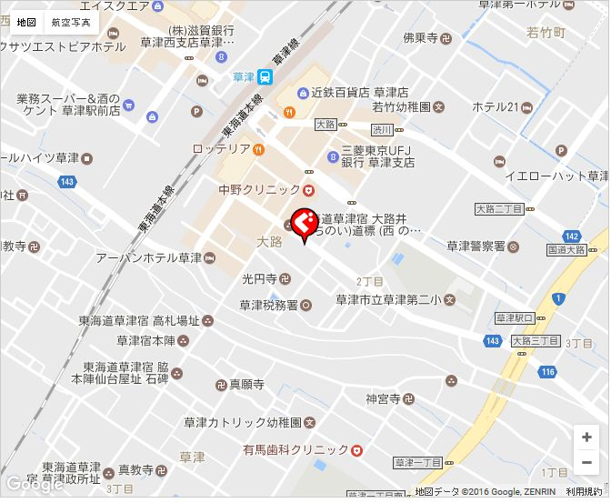

1. **会　費：3,500円**

**(内容：ランチ会席、ワンドリンク、日本茶　デザート　コーヒー又は紅茶)**

**お酒(飲み物)の追加は、実費精算でお願いします。**

**お酒はビール､日本酒､焼酎､ワイン､ウィスキー､ソフトドリンク等をグラス、ボトル　お銚子等お好みで注文ＯＫです）**

1. 出欠のご連絡：**1月25日**までに事務局鈴森までお願いします。

ﾒｰﾙ：[QZS05450@nifty.com](mailto:QZS05450@nifty.com)　携帯080-6156-6996　FAX　0749-23-8028　　以上